广州公共自行车开销卡协议

（岭南通版本）

最后修改日期：2016/3/24
修订记录
修订日期 | 修订内容 | 修订人员
2015/9/30 | 第一次完整版发布 | 协议组
2015/9/30 | 在“5.1阶段2”中增加“充值余额”项 | 协议组
2015/10/9 | 修正了每个阶段“信息长度”和“信息”备注项中的长度描述 | 协议组
2015/10/10 | - 2.1属性项增加了“补传属性”  2.开卡流程中增加了阶段4(BB11)和阶段8(BB21)报文  3.销卡流程中增加了阶段18(BB41)报文 | 协议组
2015/10/21 | 1．销卡流程中，更改了阶段5(BB30)和阶段6(BB31)报文项，增加了阶段7(BB32)和阶段8(BB33)报文  2．信息码对照表增加了E6错误码 | 协议组
2015/10/26 | 1．销卡流程中，阶段2,3,4,5的信息长度改成2字节 | 协议组
2015/10/30 | 1．销卡流程中，增加BB34和BB35，DD21和DD22 阶段 | 协议组
2015/12/8 | - 报文头中把1字节的流水号改成4字节的报文序列号  - 签到流程中的阶段1、3、5、7把之前的“PKI卡号，MAC地址”修改为“票卡物理卡号，MAC地址，PKI卡号” | 协议组
2016/2/24 | - 开卡阶段7的第12项增加0x01黑名单卡  - 销卡阶段9的第12项增加0x01黑名单卡 | 协议组
2016/3/5 | - 销卡流程中，去掉BB30和BB31  - 销卡流程中，BB32和BB33分别改为销卡结果上报和应答；BB34和BB35分别改为充值订单号请求和充值订单号回报（报文顺序见销卡流程图）  - 销卡结果上报（BB32）的第12项增加0x10：销卡成功，不需要充值  - 销卡阶段2的第11项由（YCT 账户查询）业务改为（生成充值订单号）业务 | 协议组
2016/3/24 | 1．销卡流程中，阶段21（BB40：充值结果上报）增加第12（充值订单号）、13项（充值金额） | 协议组
2016/3/24 | 1．报文头第二项增加0x05：充值  2．增加第六大项：节点机充值功能 | 协议组

- 相关说明
本文档描述节点机到代理服务器之间的通讯协议和相关处理逻辑。
节点机与代理服务器采用TCP长连接方式，执行开销卡时建立TCP连接，流程操作完毕后，断开连接。代理服务器与岭南通服务器采用短连接。
节点机与代理服务器某些数据上传失败，节点机采用异步上传方式补传。

- 报文协议
报文协议包括报文头和报文体结构。报文头为12字节，报文体为可变长结构。报文头头部识别字为0x55AA。

报文头
序号 | 内容 | 长度(Byte) | 类型 | 备注
1 | 头部 | 2 | HEX | 0x55AA
2 | 类型 | 1 | HEX | 0x00：羊城通/岭南通  0x01：手机  0x02：银联  0x03：支付宝  0x04：微信  0x05：充值
3 | 命令 | 2 | HEX
4 | 报文序列号 | 4 | HEX | 代理服务器下发，后面每个流程共用同一报文序列号
5 | 属性 | 1 | HEX
6 | 报文长度 | 2 | HEX

报文体
序号 | 内容 | 长度(Byte) | 类型 | 备注
1 | 数据 | N | HEX
2 | 检验 | 4 | HEX | CRC32

其中：
报文序列号：由代理服务器下发，终端执行流程时回传
报文长度：报文体中的“数据N”长度
检验：报文头+报文体中的“数据N”做CRC32校验计算

2.1 属性 (对从节点机到代理服务器方向有效)
属性定义
数据位 | 标 志 | 说 明
BIT0 | 代理透传 | 1：透传， 0：不透传
BIT1 | 数据补传 | 1：补传数据， 0：正常数据
BIT2~7 | 保留

透传的数据是指报文体中的“数据N”中的“信息”项，代理服务器根据需求检查其他项中的相关数据。
数据补传是流程操作中不能成功上传的数据，要后期补传。

下列协议中的“票卡物理卡号”项是辨识每一张岭南通卡，“MAC地址”项是辨识每一台节点机，“PKI卡号”项是辨识每一个读卡器。

- 签到流程
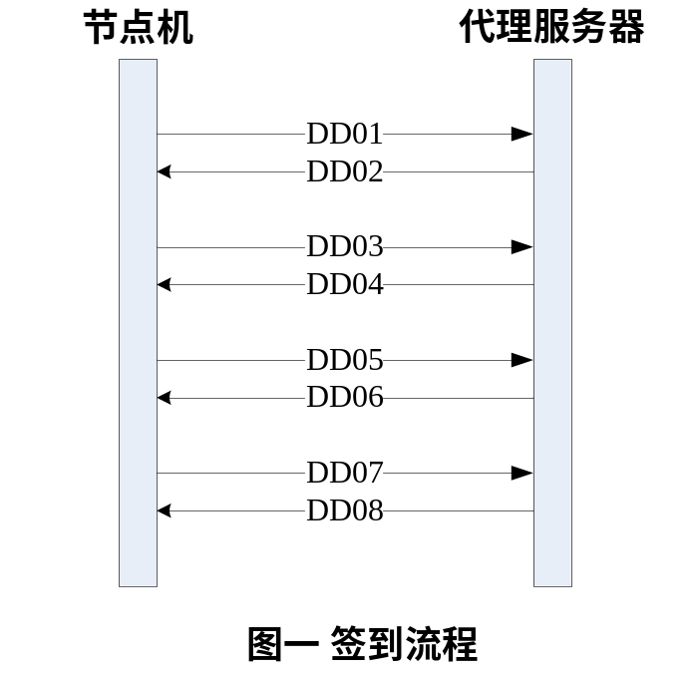

3.1阶段1
步骤 | 阶段1
方向 | 从节点机到代理服务器
序号 | 内容 | 长度(Byte) | 类型 | 备注
1 | 头部 | 2 | HEX | 55AA
2 | 类型 | 1 | HEX | 0x01 岭南通
3 | 命令 | 2 | HEX | DD01
4 | 报文序列号 | 4 | HEX
5 | 属性 | 1 | HEX | 0x01
6 | 报文长度 | 2 | HEX
7 | 票卡物理卡号 | 8 | HEX | 填充0
8 | MAC地址 | 6 | HEX | 节点机MAC地址
9 | PKI卡号 | 4 | HEX | 岭南通读卡器PKI
10 | 信息长度 | 1 | HEX | 岭南通数据长度 （31个字节）
11 | 信息 | N | HEX | 岭南通数据 （N=31个字节)
12 | 检验码 | 4 | HEX | CRC32

3.2阶段2
步骤 | 阶段2
方向 | 从代理服务器到节点机
序号 | 内容 | 长度(Byte) | 类型 | 备注
1 | 头部 | 2 | HEX | 55AA
2 | 类型 | 1 | HEX | 0x01 岭南通
3 | 命令 | 2 | HEX | DD02
4 | 报文序列号 | 4 | HEX
5 | 属性 | 1 | HEX | 0x01
6 | 报文长度 | 2 | HEX
7 | 信息返回码 | 1 | HEX | 0x00：成功 0xXX：错误代码
8 | 信息长度 | 1 | HEX | 岭南通数据长度 （37个字节）
9 | 信息 | N | HEX | 岭南通数据 （N=37个字节)
10 | 检验码 | 4 | HEX | CRC32

3.3阶段3
步骤 | 阶段3
方向 | 从节点机到代理服务器
序号 | 内容 | 长度(Byte) | 类型 | 备注
1 | 头部 | 2 | HEX | 55AA
2 | 类型 | 1 | HEX | 0x01 岭南通
3 | 命令 | 2 | HEX | DD03
4 | 报文序列号 | 4 | HEX
5 | 属性 | 1 | HEX | 0x01
6 | 报文长度 | 2 | HEX
7 | 票卡物理卡号 | 8 | HEX | 填充0
8 | MAC地址 | 6 | HEX | 节点机MAC地址
9 | PKI卡号 | 4 | HEX | 岭南通读卡器PKI
10 | 信息长度 | 1 | HEX | 岭南通数据长度 （45个字节）
11 | 信息 | N | HEX | 岭南通数据 （N=45个字节)
12 | 检验码 | 4 | HEX | CRC32
3.4阶段4
步骤 | 阶段4
方向 | 从代理服务器到节点机
序号 | 内容 | 长度(Byte) | 类型 | 备注
1 | 头部 | 2 | HEX | 55AA
2 | 类型 | 1 | HEX | 0x01 岭南通
3 | 命令 | 2 | HEX | DD04
4 | 报文序列号 | 4 | HEX
5 | 属性 | 1 | HEX | 0x01
6 | 报文长度 | 2 | HEX
7 | 信息返回码 | 1 | HEX | 0x00：成功 0xXX：错误代码
8 | 信息长度 | 1 | HEX | 岭南通数据长度 （37个字节）
9 | 信息 | N | HEX | 岭南通数据 （N=37个字节)
10 | 检验码 | 4 | HEX | CRC32

3.5阶段5
步骤 | 阶段5
方向 | 从节点机到代理服务器
序号 | 内容 | 长度(Byte) | 类型 | 备注
1 | 头部 | 2 | HEX | 55AA
2 | 类型 | 1 | HEX | 0x01 岭南通
3 | 命令 | 2 | HEX | DD05
4 | 报文序列号 | 4 | HEX
5 | 属性 | 1 | HEX | 0x01
6 | 报文长度 | 2 | HEX
7 | 票卡物理卡号 | 8 | HEX | 填充0
8 | MAC地址 | 6 | HEX | 节点机MAC地址
9 | PKI卡号 | 4 | HEX | 岭南通读卡器PKI
10 | 信息长度 | 1 | HEX | 岭南通数据长度 （169个字节）
11 | 信息 | N | HEX | 岭南通数据 （N=169个字节)
12 | 检验码 | 4 | HEX | CRC32

3.6阶段6
步骤 | 阶段6
方向 | 从代理服务器到节点机
序号 | 内容 | 长度(Byte) | 类型 | 备注
1 | 头部 | 2 | HEX | 55AA
2 | 类型 | 1 | HEX | 0x01 岭南通
3 | 命令 | 2 | HEX | DD06
4 | 报文序列号 | 4 | HEX
5 | 属性 | 1 | HEX | 0x01
6 | 报文长度 | 2 | HEX
7 | 信息返回码 | 1 | HEX | 0x00：成功 0xXX：错误代码
8 | 信息长度 | 1 | HEX | 岭南通数据长度 （173个字节）
9 | 信息 | N | HEX | 岭南通数据 （N=173个字节)
10 | 检验码 | 4 | HEX | CRC32

3.7阶段7
步骤 | 阶段7
方向 | 从节点机到代理服务器
序号 | 内容 | 长度(Byte) | 类型 | 备注
1 | 头部 | 2 | HEX | 55AA
2 | 类型 | 1 | HEX | 0x01 岭南通
3 | 命令 | 2 | HEX | DD07
4 | 报文序列号 | 4 | HEX
5 | 属性 | 1 | HEX | 0x01
6 | 报文长度 | 2 | HEX
7 | 票卡物理卡号 | 8 | HEX | 填充0
8 | MAC地址 | 6 | HEX | 节点机MAC地址
9 | PKI卡号 | 4 | HEX | 岭南通读卡器PKI
10 | 信息长度 | 1 | HEX | 岭南通数据长度 （215个字节）
11 | 信息 | N | HEX | 岭南通数据 （N=215个字节)
12 | 检验码 | 4 | HEX | CRC32

3.8阶段8
步骤 | 阶段8
方向 | 从代理服务器到节点机
序号 | 内容 | 长度(Byte) | 类型 | 备注
1 | 头部 | 2 | HEX | 55AA
2 | 类型 | 1 | HEX | 0x01 岭南通
3 | 命令 | 2 | HEX | DD08
4 | 报文序列号 | 4 | HEX
5 | 属性 | 1 | HEX | 0x01
6 | 报文长度 | 2 | HEX
7 | 信息返回码 | 1 | HEX | 0x00：成功 0xXX：错误代码
8 | 信息长度 | 1 | HEX | 岭南通数据长度 （32个字节）
9 | 信息 | N | HEX | 岭南通数据 （N=32个字节)
10 | 检验码 | 4 | HEX | CRC32

- 开卡流程
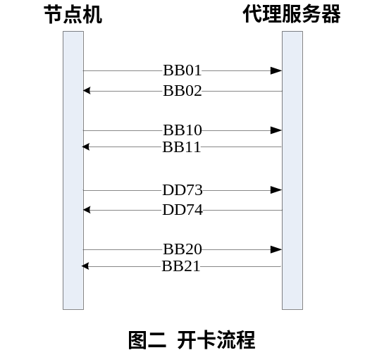
4.1阶段1
步骤 | 阶段1(会员申请请求)
方向 | 从节点机到代理服务器
序号 | 内容 | 长度(Byte) | 类型 | 备注
1 | 头部 | 2 | HEX | 55AA
2 | 类型 | 1 | HEX | 0x01 岭南通
3 | 命令 | 2 | HEX | BB01
4 | 报文序列号 | 4 | HEX
5 | 属性 | 1 | HEX | 0x00
6 | 报文长度 | 2 | HEX
7 | 票卡物理卡号 | 8 | HEX | 岭南通卡物理卡号
8 | MAC地址 | 6 | HEX | 节点机MAC地址
9 | PKI卡号 | 4 | HEX | 岭南通读卡器PKI
10 | 身份证号码 | 36 | HEX | 18位身份证号码，字符类型，36个字节
11 | 手机号码 | 6 | BCD | 手机号码，11位数字，第12位填0
12 | 票种标记 | 1 | HEX | 申请开通的票种标记，见“票种标记表”
13 | 票卡信息 | 42 | HEX | 见“票卡信息数据”说明
14 | 租还车信息 | 36 | HEX | 见“租还车信息数据”说明
15 | 时间 | 6 | BCD | YYMMDDHHmmSS
16 | 检验码 | 4 | HEX | CRC32

4.1阶段2
步骤 | 阶段2(会员申请应答)
方向 | 从代理服务器到节点机
序号 | 内容 | 长度(Byte) | 类型 | 备注
1 | 头部 | 2 | HEX | 55AA
2 | 类型 | 1 | HEX | 0x01 岭南通
3 | 命令 | 2 | HEX | BB02
4 | 报文序列号 | 4 | HEX
5 | 属性 | 1 | HEX | 0x00
6 | 报文长度 | 2 | HEX
7 | 票卡物理卡号 | 8 | HEX | 岭南通卡物理卡号
8 | 信息返回码 | 1 | HEX | 0x00：成功 0xXX：错误代码
9 | 应收押金 | 4 | HEX | 应收金额（低位在前）
10 | 申请结果 | 1 | HEX | 0x01：黑名单卡  0x02：身份证格式无效  0x03：手机号码格式无效  0x10：允许开卡  0x11：已消费，未开卡  0x12：身份证开卡数量超过允许  0x13：已开卡  0x14：找人工处理  0x15：余额不足  0x16：只开卡，不消费  0xFF：暂停服务
171 | 检验码 | 4 | HEX | CRC32

4.3阶段3
步骤 | 阶段3(交易记录上报)
方向 | 从节点机到代理服务器
序号 | 内容 | 长度(Byte) | 类型 | 备注
1 | 头部 | 2 | HEX | 55AA
2 | 类型 | 1 | HEX | 0x01 岭南通
3 | 命令 | 2 | HEX | BB10
4 | 报文序列号 | 4 | HEX
5 | 属性 | 1 | HEX | 0x00或0x02
6 | 报文长度 | 2 | HEX
7 | 票卡物理卡号 | 8 | HEX | 岭南通卡物理卡号
8 | MAC地址 | 6 | HEX | 节点机MAC地址
9 | PKI卡号 | 4 | HEX | 岭南通读卡器PKI
10 | 交易流水号 | 4 | HEX | 交易记录流水号，高位位在前，低位在后
11 | 交易记录 | 90 | HEX | 见“交易记录”说明
12 | 时间 | 6 | BCD | YYMMDDHHmmSS
13 | 检验码 | 4 | HEX | CRC32

4.4阶段4
步骤 | 阶段4(交易记录上报应答)
方向 | 从代理服务器到节点机
序号 | 内容 | 长度(Byte) | 类型 | 备注
1 | 头部 | 2 | HEX | 55AA
2 | 类型 | 1 | HEX | 0x01 岭南通
3 | 命令 | 2 | HEX | BB11
4 | 报文序列号 | 4 | HEX
5 | 属性 | 1 | HEX | 0x00
6 | 报文长度 | 2 | HEX
7 | 票卡物理卡号 | 8 | HEX | 岭南通卡物理卡号
8 | MAC地址 | 6 | HEX | 节点机MAC地址
9 | PKI卡号 | 4 | HEX | 岭南通读卡器PKI
10 | 交易流水号 | 4 | HEX | 交易记录流水号，高位位在前，低位在后
11 | 检验码 | 4 | HEX | CRC32

4.5阶段5
步骤 | 阶段5(开卡请求)
方向 | 从节点机到代理服务器
序号 | 内容 | 长度(Byte) | 类型 | 备注
1 | 头部 | 2 | HEX | 55AA
2 | 类型 | 1 | HEX | 0x01 岭南通
3 | 命令 | 2 | HEX | DD73
4 | 报文序列号 | 4 | HEX
5 | 属性 | 1 | HEX | 0x01
6 | 报文长度 | 2 | HEX
7 | 票卡物理卡号 | 8 | HEX | 岭南通卡物理卡号
8 | MAC地址 | 6 | HEX | 节点机MAC地址
9 | PKI卡号 | 4 | HEX | 岭南通读卡器PKI
10 | 信息长度 | 1 | HEX | 岭南通数据长度 （207个字节）
11 | 信息 | N | HEX | 岭南通数据 （N=207个字节)
12 | 检验码 | 4 | HEX | CRC32

4.6阶段6
步骤 | 阶段6(开卡应答)
方向 | 从代理服务器到节点机
序号 | 内容 | 长度(Byte) | 类型 | 备注
1 | 头部 | 2 | HEX | 55AA
2 | 类型 | 1 | HEX | 0x01 岭南通
3 | 命令 | 2 | HEX | DD74
4 | 报文序列号 | 4 | HEX
5 | 属性 | 1 | HEX | 0x01
6 | 报文长度 | 2 | HEX
7 | 票卡物理卡号 | 8 | HEX | 岭南通卡物理卡号
8 | 信息返回码 | 1 | HEX | 0x00：成功 0xXX：错误代码
9 | 信息长度 | 1 | HEX | 岭南通数据长度 （184个字节）
10 | 信息 | N | HEX | 岭南通数据 （N=184个字节)
11 | 检验码 | 4 | HEX | CRC32

4.7阶段7
步骤 | 阶段7(开卡结果上报)
方向 | 从节点机到代理服务器
序号 | 内容 | 长度(Byte) | 类型 | 备注
1 | 头部 | 2 | HEX | 55AA
2 | 类型 | 1 | HEX | 0x01 岭南通
3 | 命令 | 2 | HEX | BB20
4 | 报文序列号 | 4 | HEX
5 | 属性 | 1 | HEX | 0x00或0x02
6 | 报文长度 | 2 | HEX
7 | 票卡物理卡号 | 8 | HEX | 岭南通卡物理卡号
8 | MAC地址 | 6 | HEX | 节点机MAC地址
9 | PKI卡号 | 4 | HEX | 岭南通读卡器PKI
10 | 报文流水号 | 4 | HEX | 该报文唯一流水号，高位位在前，低位在后
11 | 流程状态码 | 8 | HEX | 开卡流程状态码，用于监测读卡器状态
12 | 结果 | 1 | HEX | 0x00：成功  0x01：黑名单卡  0xFF：失败
13 | 时间 | 6 | BCD | YYMMDDHHmmSS
14 | 检验码 | 4 | HEX | CRC32

4.8阶段8
步骤 | 阶段8(开卡结果上报应答)
方向 | 从代理服务器到节点机
序号 | 内容 | 长度(Byte) | 类型 | 备注
1 | 头部 | 2 | HEX | 55AA
2 | 类型 | 1 | HEX | 0x01 岭南通
3 | 命令 | 2 | HEX | BB21
4 | 报文序列号 | 4 | HEX
5 | 属性 | 1 | HEX | 0x00
6 | 报文长度 | 2 | HEX
7 | 票卡物理卡号 | 8 | HEX | 岭南通卡物理卡号
8 | MAC地址 | 6 | HEX | 节点机MAC地址
9 | PKI卡号 | 4 | HEX | 岭南通读卡器PKI
10 | 报文流水号 | 4 | HEX | 该报文唯一流水号，高位位在前，低位在后
11 | 结果 | 1 | HEX | 0x00：成功  0xFF：失败
12 | 检验码 | 4 | HEX | CRC32

- 销卡流程
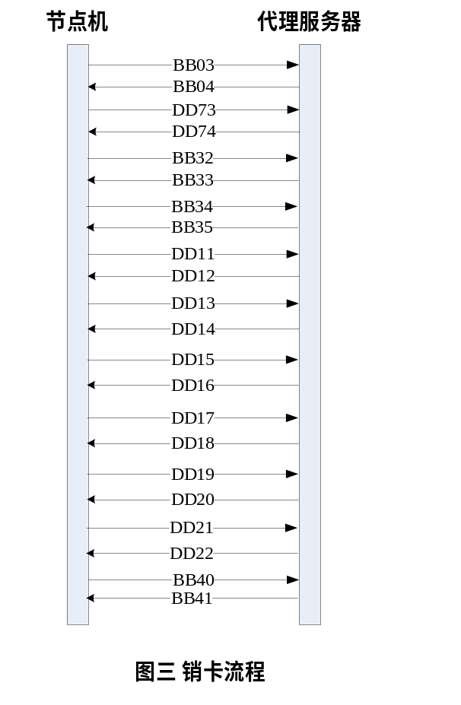

5.1阶段1
步骤 | 阶段1(会员申请请求)
方向 | 从节点机到代理服务器
序号 | 内容 | 长度(Byte) | 类型 | 备注
1 | 头部 | 2 | HEX | 55AA
2 | 类型 | 1 | HEX | 0x01 岭南通
3 | 命令 | 2 | HEX | BB03
4 | 报文序列号 | 4 | HEX
5 | 属性 | 1 | HEX | 0x00
6 | 报文长度 | 2 | HEX
7 | 票卡物理卡号 | 8 | HEX | 岭南通卡物理卡号
8 | MAC地址 | 6 | HEX | 节点机MAC地址
9 | PKI卡号 | 4 | HEX | 岭南通读卡器PKI
10 | 身份证号码 | 36 | HEX | 18位身份证号码，字符类型，36个字节
11 | 手机号码 | 6 | BCD | 手机号码，11位数字，第12位填0
12 | 票卡信息 | 42 | HEX | 见“票卡信息数据”说明
13 | 租还车信息 | 36 | HEX | 见“租还车信息数据”说明
14 | 时间 | 6 | BCD | YYMMDDHHmmSS
15 | 检验码 | 4 | HEX | CRC32

5.2阶段2
步骤 | 阶段2(会员申请应答)
方向 | 从代理服务器到节点机
序号 | 内容 | 长度(Byte) | 类型 | 备注
1 | 头部 | 2 | HEX | 55AA
2 | 类型 | 1 | HEX | 0x01 岭南通
3 | 命令 | 2 | HEX | BB04
4 | 报文序列号 | 4 | HEX
5 | 属性 | 1 | HEX | 0x00
6 | 报文长度 | 2 | HEX
7 | 票卡物理卡号 | 8 | HEX | 岭南通卡物理卡号
8 | 信息返回码 | 1 | HEX | 0x00：成功 0xXX：错误代码
9 | 申请结果 | 1 | HEX | 0x01：黑名单卡  0x02：身份证格式无效  0x20：允许销卡  0x21：未开卡  0x22：身份证未开卡  0x23：已销卡，未充值  0x24：只销卡，不做充值  0x14：找人工处理  0xFF：暂停服务
10 | 信息长度 | 2 | HEX | 岭南通数据长度
11 | 信息 | N | HEX | 岭南通数据 （生成充值订单号）业务请求  发往读卡器数据指令toreader Array(N)  前面加上PKI（4字节）+serial（8字节）
12 | 检验码 | 4 | HEX | CRC32

注：1. 代理服务器本地判断该卡是否合法销卡，如果该卡非法，代理服务器不需要连接岭南通服务器。
2. 第9项中不是“0x20：允许销卡”或“0x23：该卡已做押金处理，但未充值”情况下，第10项是0,第11项中N为0。
3.第11项代理服务器透传岭南通服务器返回的“业务请求”的“toreader”项数据。

5.3阶段3
步骤 | 阶段3(销卡请求)
方向 | 从节点机到代理服务器
序号 | 内容 | 长度(Byte) | 类型 | 备注
1 | 头部 | 2 | HEX | 55AA
2 | 类型 | 1 | HEX | 0x01 岭南通
3 | 命令 | 2 | HEX | DD73
4 | 报文序列号 | 4 | HEX
5 | 属性 | 1 | HEX | 0x01
6 | 报文长度 | 2 | HEX
7 | 票卡物理卡号 | 8 | HEX | 岭南通卡物理卡号
8 | MAC地址 | 6 | HEX | 节点机MAC地址
9 | PKI卡号 | 4 | HEX | 岭南通读卡器PKI
10 | 信息长度 | 1 | HEX | 岭南通数据长度 （207个字节）
11 | 信息 | N | HEX | 岭南通数据 （N=207个字节)
12 | 检验码 | 4 | HEX | CRC32

5.4阶段4
步骤 | 阶段4(销卡应答)
方向 | 从代理服务器到节点机
序号 | 内容 | 长度(Byte) | 类型 | 备注
1 | 头部 | 2 | HEX | 55AA
2 | 类型 | 1 | HEX | 0x01 岭南通
3 | 命令 | 2 | HEX | DD74
4 | 报文序列号 | 4 | HEX
5 | 属性 | 1 | HEX | 0x00
6 | 报文长度 | 2 | HEX
7 | 票卡物理卡号 | 8 | HEX | 岭南通卡物理卡号
8 | 信息返回码 | 1 | HEX | 0x00：成功 0xXX：错误代码
9 | 信息长度 | 1 | HEX | 岭南通数据长度 （184个字节）
10 | 信息 | N | HEX | 岭南通数据 （N=184个字节)
11 | 检验码 | 4 | HEX | CRC32

5.5阶段5
步骤 | 阶段5(销卡结果上报)
方向 | 从节点机到代理服务器
序号 | 内容 | 长度(Byte) | 类型 | 备注
1 | 头部 | 2 | HEX | 55AA
2 | 类型 | 1 | HEX | 0x01 岭南通
3 | 命令 | 2 | HEX | BB32
4 | 报文序列号 | 4 | HEX
5 | 属性 | 1 | HEX | 0x00或0x02
6 | 报文长度 | 2 | HEX
7 | 票卡物理卡号 | 8 | HEX | 岭南通卡物理卡号
8 | MAC地址 | 6 | HEX | 节点机MAC地址
9 | PKI卡号 | 4 | HEX | 岭南通读卡器PKI
10 | 报文流水号 | 4 | HEX | 该报文唯一流水号，高位位在前，低位在后
11 | 流程状态码 | 8 | HEX | 销卡流程状态码，用于监测读卡器状态
12 | 结果 | 1 | HEX | 0x00：成功，还需充值  0x10：成功，不需充值  0x01：黑名单卡  0xFF：失败
13 | 时间 | BCD | HEX | YYMMDDHHmmSS
14 | 检验码 | 4 | HEX | CRC32

5.6阶段6
步骤 | 阶段6(销卡结果上报应答)
方向 | 从代理服务器到节点机
序号 | 内容 | 长度(Byte) | 类型 | 备注
1 | 头部 | 2 | HEX | 55AA
2 | 类型 | 1 | HEX | 0x01 岭南通
3 | 命令 | 2 | HEX | BB33
4 | 报文序列号 | 4 | HEX
5 | 属性 | 1 | HEX | 0x00
6 | 报文长度 | 2 | HEX
7 | 票卡物理卡号 | 8 | HEX | 岭南通卡物理卡号
8 | MAC地址 | 6 | HEX | 节点机MAC地址
9 | PKI卡号 | 4 | HEX | 岭南通读卡器PKI
10 | 报文流水号 | 4 | HEX | 该报文唯一流水号，高位位在前，低位在后
11 | 结果 | 1 | HEX | 0x00：成功  0xFF：失败
12 | 检验码 | 4 | HEX | CRC32

5.7阶段7
步骤 | 阶段7(充值订单号请求)
方向 | 从节点机到代理服务器
序号 | 内容 | 长度(Byte) | 类型 | 备注
1 | 头部 | 2 | HEX | 55AA
2 | 类型 | 1 | HEX | 0x01 岭南通
3 | 命令 | 2 | HEX | BB34
4 | 报文序列号 | 4 | HEX
5 | 属性 | 1 | HEX | 0x00
6 | 报文长度 | 2 | HEX
7 | 票卡物理卡号 | 8 | HEX | 岭南通卡物理卡号
8 | MAC地址 | 6 | HEX | 节点机MAC地址
9 | PKI卡号 | 4 | HEX | 岭南通读卡器PKI
10 | 信息长度 | 2 | HEX | 岭南通数据长度
11 | 信息 | N | HEX | 岭南通数据 （生成充值订单号）业务  读卡器返回数据step int(Y)和reqinfo Array(Y)  前面加上PKI（4字节）+serial（8字节）
12 | 检验码 | 4 | HEX | CRC32

注：第11项中，信息格式为：PKI（4字节）+serial（8字节）+ step (1字节)+ reqinfo（字符串）

5.8阶段8
步骤 | 阶段8(充值订单号回报)
方向 | 从代理服务器到节点机
序号 | 内容 | 长度(Byte) | 类型 | 备注
1 | 头部 | 2 | HEX | 55AA
2 | 类型 | 1 | HEX | 0x01 岭南通
3 | 命令 | 2 | HEX | BB35
4 | 报文序列号 | 4 | HEX
5 | 属性 | 1 | HEX | 0x00
6 | 报文长度 | 2 | HEX
7 | 票卡物理卡号 | 8 | HEX | 岭南通卡物理卡号
8 | 信息返回码 | 1 | HEX | 0x00：成功 0xXX：错误代码
9 | 订单号 | 10 | BCD
10 | 充值金额 | 4 | HEX | 以分为单位
11 | 申请结果 | 1 | HEX | 0x00：成功  0xE0：账户余额不足  0xE1：充值额度不符  0xFF：失败
12 | 检验码 | 4 | HEX | CRC32

注：第9项返回订单号，第10项返回充值金额

5.9阶段9
步骤 | 阶段9
方向 | 从节点机到代理服务器
序号 | 内容 | 长度(Byte) | 类型 | 备注
1 | 头部 | 2 | HEX | 55AA
2 | 类型 | 1 | HEX | 0x01 岭南通
3 | 命令 | 2 | HEX | DD11
4 | 报文序列号 | 4 | HEX
5 | 属性 | 1 | HEX | 0x01
6 | 报文长度 | 2 | HEX
7 | 票卡物理卡号 | 8 | HEX | 岭南通卡物理卡号
8 | MAC地址 | 6 | HEX | 节点机MAC地址
9 | PKI卡号 | 4 | HEX | 岭南通读卡器PKI
10 | 信息长度 | 1 | HEX | 岭南通数据长度 （46个字节）
11 | 信息 | N | HEX | 岭南通数据 （N=46个字节)
12 | 检验码 | 4 | HEX | CRC32

5.10阶段10
步骤 | 阶段10
方向 | 从代理服务器到节点机
序号 | 内容 | 长度(Byte) | 类型 | 备注
1 | 头部 | 2 | HEX | 55AA
2 | 类型 | 1 | HEX | 0x01 岭南通
3 | 命令 | 2 | HEX | DD12
4 | 报文序列号 | 4 | HEX
5 | 属性 | 1 | HEX | 0x01
6 | 报文长度 | 2 | HEX
7 | 票卡物理卡号 | 8 | HEX | 岭南通卡物理卡号
8 | 信息返回码 | 1 | HEX | 0x00：成功 0xXX：错误代码
9 | 信息长度 | 1 | HEX | 岭南通数据长度 （61个字节）
10 | 信息 | N | HEX | 岭南通数据 （N=61个字节)
11 | 检验码 | 4 | HEX | CRC32

5.11阶段11
步骤 | 阶段11
方向 | 从节点机到代理服务器
序号 | 内容 | 长度(Byte) | 类型 | 备注
1 | 头部 | 2 | HEX | 55AA
2 | 类型 | 1 | HEX | 0x01 岭南通
3 | 命令 | 2 | HEX | DD13
4 | 报文序列号 | 4 | HEX
5 | 属性 | 1 | HEX | 0x01
6 | 报文长度 | 2 | HEX
7 | 票卡物理卡号 | 8 | HEX | 岭南通卡物理卡号
8 | MAC地址 | 6 | HEX | 节点机MAC地址
9 | PKI卡号 | 4 | HEX | 岭南通读卡器PKI
10 | 信息长度 | 1 | HEX | 岭南通数据长度 （113或84个字节）
11 | 信息 | N | HEX | 岭南通数据 （N=113或84个字节)
12 | 检验码 | 4 | HEX | CRC32

5.12阶段12
步骤 | 阶段12
方向 | 从代理服务器到节点机
序号 | 内容 | 长度(Byte) | 类型 | 备注
1 | 头部 | 2 | HEX | 55AA
2 | 类型 | 1 | HEX | 0x01 岭南通
3 | 命令 | 2 | HEX | DD14
4 | 报文序列号 | 4 | HEX
5 | 属性 | 1 | HEX | 0x01
6 | 报文长度 | 2 | HEX
7 | 票卡物理卡号 | 8 | HEX | 岭南通卡物理卡号
8 | 信息返回码 | 1 | HEX | 0x00：成功 0xXX：错误代码
9 | 信息长度 | 1 | HEX | 岭南通数据长度 （117个字节）
10 | 信息 | N | HEX | 岭南通数据 （N=117个字节)
11 | 检验码 | 4 | HEX | CRC32

5.13阶段13
步骤 | 阶段13
方向 | 从节点机到代理服务器
序号 | 内容 | 长度(Byte) | 类型 | 备注
1 | 头部 | 2 | HEX | 55AA
2 | 类型 | 1 | HEX | 0x01 岭南通
3 | 命令 | 2 | HEX | DD15
4 | 报文序列号 | 4 | HEX
5 | 属性 | 1 | HEX | 0x01
6 | 报文长度 | 2 | HEX
7 | 票卡物理卡号 | 8 | HEX | 岭南通卡物理卡号
8 | MAC地址 | 6 | HEX | 节点机MAC地址
9 | PKI卡号 | 4 | HEX | 岭南通读卡器PKI
10 | 信息长度 | 1 | HEX | 岭南通数据长度 （105个字节）
11 | 信息 | N | HEX | 岭南通数据 （N=105个字节)
12 | 检验码 | 4 | HEX | CRC32

5.14阶段14
步骤 | 阶段14
方向 | 从代理服务器到节点机
序号 | 内容 | 长度(Byte) | 类型 | 备注
1 | 头部 | 2 | HEX | 55AA
2 | 类型 | 1 | HEX | 0x01 岭南通
3 | 命令 | 2 | HEX | DD16
4 | 报文序列号 | 4 | HEX
5 | 属性 | 1 | HEX | 0x01
6 | 报文长度 | 2 | HEX
7 | 票卡物理卡号 | 8 | HEX | 岭南通卡物理卡号
8 | 信息返回码 | 1 | HEX | 0x00：成功 0xXX：错误代码
9 | 信息长度 | 1 | HEX | 岭南通数据长度 （125个字节）
10 | 信息 | N | HEX | 岭南通数据 （N=125个字节)
11 | 检验码 | 4 | HEX | CRC32

5.15阶段15
步骤 | 阶段15
方向 | 从节点机到代理服务器
序号 | 内容 | 长度(Byte) | 类型 | 备注
1 | 头部 | 2 | HEX | 55AA
2 | 类型 | 1 | HEX | 0x01 岭南通
3 | 命令 | 2 | HEX | DD17
4 | 报文序列号 | 4 | HEX
5 | 属性 | 1 | HEX | 0x01
6 | 报文长度 | 2 | HEX
7 | 票卡物理卡号 | 8 | HEX | 岭南通卡物理卡号
8 | MAC地址 | 6 | HEX | 节点机MAC地址
9 | PKI卡号 | 4 | HEX | 岭南通读卡器PKI
10- | 信息长度 | 1 | HEX | 岭南通数据长度 （137个字节）
11 | 信息 | N | HEX | 岭南通数据 （N=137个字节)
12 | 检验码 | 4 | HEX | CRC32

5.16阶段16
步骤 | 阶段16
方向 | 从代理服务器到节点机
序号 | 内容 | 长度(Byte) | 类型 | 备注
1 | 头部 | 2 | HEX | 55AA
2 | 类型 | 1 | HEX | 0x01 岭南通
3 | 命令 | 2 | HEX | DD18
4 | 报文序列号 | 4 | HEX
5 | 属性 | 1 | HEX | 0x01
6 | 报文长度 | 2 | HEX
7 | 票卡物理卡号 | 8 | HEX | 岭南通卡物理卡号
8 | 信息返回码 | 1 | HEX | 0x00：成功 0xXX：错误代码
9 | 信息长度 | 1 | HEX | 岭南通数据长度 （93个字节）
10 | 信息 | N | HEX | 岭南通数据 （N=93个字节)
11 | 检验码 | 4 | HEX | CRC32

5.17阶段17
步骤 | 阶段17
方向 | 从节点机到代理服务器
序号 | 内容 | 长度(Byte) | 类型 | 备注
1 | 头部 | 2 | HEX | 55AA
2 | 类型 | 1 | HEX | 0x01 岭南通
3 | 命令 | 2 | HEX | DD19
4 | 报文序列号 | 4 | HEX
5 | 属性 | 1 | HEX | 0x01
6 | 报文长度 | 2 | HEX
7 | 票卡物理卡号 | 8 | HEX | 岭南通卡物理卡号
8 | MAC地址 | 6 | HEX | 节点机MAC地址
9 | PKI卡号 | 4 | HEX | 岭南通读卡器PKI
10 | 信息长度 | 1 | HEX | 岭南通数据长度 （113个字节）
11 | 信息 | N | HEX | 岭南通数据 （N=113个字节)
12 | 检验码 | 4 | HEX | CRC32

5.18阶段18
步骤 | 阶段18
方向 | 从代理服务器到节点机
序号 | 内容 | 长度(Byte) | 类型 | 备注
1 | 头部 | 2 | HEX | 55AA
2 | 类型 | 1 | HEX | 0x01 岭南通
3 | 命令 | 2 | HEX | DD20
4 | 报文序列号 | 4 | HEX
5 | 属性 | 1 | HEX | 0x01
6 | 报文长度 | 2 | HEX
7 | 票卡物理卡号 | 8 | HEX | 岭南通卡物理卡号
8 | 信息返回码 | 1 | HEX | 0x00：成功 0xXX：错误代码
9 | 信息长度 | 1 | HEX | 岭南通数据长度 （61个字节）
10 | 信息 | N | HEX | 岭南通数据 （N=61个字节)
11 | 检验码 | 4 | HEX | CRC32

5.19阶段19
步骤 | 阶段19
方向 | 从节点机到代理服务器
序号 | 内容 | 长度(Byte) | 类型 | 备注
1 | 头部 | 2 | HEX | 55AA
2 | 类型 | 1 | HEX | 0x01 岭南通
3 | 命令 | 2 | HEX | DD21
4 | 报文序列号 | 4 | HEX
5 | 属性 | 1 | HEX | 0x01
6 | 报文长度 | 2 | HEX
7 | 票卡物理卡号 | 8 | HEX | 岭南通卡物理卡号
8 | MAC地址 | 6 | HEX | 节点机MAC地址
9 | PKI卡号 | 4 | HEX | 岭南通读卡器PKI
10 | 信息长度 | 1 | HEX | 岭南通数据长度 （0个字节）
11 | 信息 | N | HEX | 岭南通数据 （N=0个字节)
12 | 检验码 | 4 | HEX | CRC32

5.20阶段20
步骤 | 阶段20
方向 | 从代理服务器到节点机
序号 | 内容 | 长度(Byte) | 类型 | 备注
1 | 头部 | 2 | HEX | 55AA
2 | 类型 | 1 | HEX | 0x01 岭南通
3 | 命令 | 2 | HEX | DD22
4 | 报文序列号 | 4 | HEX
5 | 属性 | 1 | HEX | 0x01
6 | 报文长度 | 2 | HEX
7 | 票卡物理卡号 | 8 | HEX | 岭南通卡物理卡号
8 | 信息返回码 | 1 | HEX | 0x00：成功 0xXX：错误代码
9 | 信息长度 | 1 | HEX | 岭南通数据长度 （30个字节）
10 | 信息 | N | HEX | 岭南通数据 （N=30个字节)
11 | 检验码 | 4 | HEX | CRC32

5.21阶段21
步骤 | 阶段21(充值结果上报)
方向 | 从节点机到代理服务器
序号 | 内容 | 长度(Byte) | 类型 | 备注
1 | 头部 | 2 | HEX | 55AA
2 | 类型 | 1 | HEX | 0x01 岭南通
3 | 命令 | 2 | HEX | BB40
4 | 报文序列号 | 4 | HEX
5 | 属性 | 1 | HEX | 0x00或0x02
6 | 报文长度 | 2 | HEX
7 | 票卡物理卡号 | 8 | HEX | 岭南通卡物理卡号
8 | MAC地址 | 6 | HEX | 节点机MAC地址
9 | PKI卡号 | 4 | HEX | 岭南通读卡器PKI
10 | 报文流水号 | 4 | HEX | 该报文唯一流水号，高位位在前，低位在后
11 | 流程状态码 | 8 | HEX | 销卡流程状态码，用于监测读卡器状态
12 | 订单号 | 10 | BCD
13 | 充值金额 | 4 | HEX | 以分为单位
14 | 结果 | 1 | HEX | 0x00：成功  0xFF：失败
15 | 时间 | BCD | HEX | YYMMDDHHmmSS
16 | 检验码 | 4 | HEX | CRC32

5.22阶段22
步骤 | 阶段22(充值结果上报应答)
方向 | 从代理服务器到节点机
序号 | 内容 | 长度(Byte) | 类型 | 备注
1 | 头部 | 2 | HEX | 55AA
2 | 类型 | 1 | HEX | 0x01 岭南通
3 | 命令 | 2 | HEX | BB41
4 | 报文序列号 | 4 | HEX
5 | 属性 | 1 | HEX | 0x00
6 | 报文长度 | 2 | HEX
7 | 票卡物理卡号 | 8 | HEX | 岭南通卡物理卡号
8 | MAC地址 | 6 | HEX | 节点机MAC地址
9 | PKI卡号 | 4 | HEX | 岭南通读卡器PKI
10 | 报文流水号 | 4 | HEX | 该报文唯一流水号，高位位在前，低位在后
11 | 结果 | 1 | HEX | 0x00：成功  0xFF：失败
12 | 检验码 | 4 | HEX | CRC32

- 充值流程
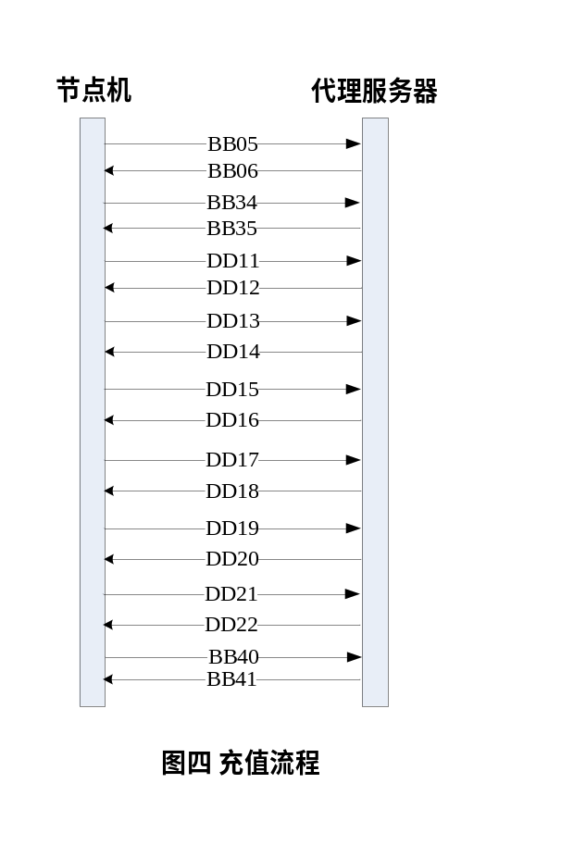
6.1阶段1
步骤 | 阶段1(充值申请请求)
方向 | 从节点机到代理服务器
序号 | 内容 | 长度(Byte) | 类型 | 备注
1 | 头部 | 2 | HEX | 55AA
2 | 类型 | 1 | HEX | 0x05 充值
3 | 命令 | 2 | HEX | BB05
4 | 报文序列号 | 4 | HEX
5 | 属性 | 1 | HEX | 0x00
6 | 报文长度 | 2 | HEX
7 | 票卡物理卡号 | 8 | HEX | 岭南通卡物理卡号
8 | MAC地址 | 6 | HEX | 节点机MAC地址
9 | PKI卡号 | 4 | HEX | 岭南通读卡器PKI
10 | 票卡信息 | 42 | HEX | 见“票卡信息数据”说明
11 | 充值订单号 | 10 | BCD | 用户输入的充值订单号
12 | 时间 | 6 | BCD | YYMMDDHHmmSS
13 | 检验码 | 4 | HEX | CRC32

6.2阶段2
步骤 | 阶段2(充值申请应答)
方向 | 从代理服务器到节点机
序号 | 内容 | 长度(Byte) | 类型 | 备注
1 | 头部 | 2 | HEX | 55AA
2 | 类型 | 1 | HEX | 0x05 充值
3 | 命令 | 2 | HEX | BB06
4 | 报文序列号 | 4 | HEX
5 | 属性 | 1 | HEX | 0x00
6 | 报文长度 | 2 | HEX
7 | 票卡物理卡号 | 8 | HEX | 岭南通卡物理卡号
8 | 信息返回码 | 1 | HEX | 0x00：成功 0xXX：错误代码
9 | 申请结果 | 1 | HEX | 0x10：允许充值  0x11：对应订单号不存在  0x12：对应订单号已失效  0x13：充值额度不符  0x14：找人工处理  0xFF：暂停服务
10 | 信息长度 | 2 | HEX | 岭南通数据长度
11 | 信息 | N | HEX | 岭南通数据 （生成充值订单号）业务请求  发往读卡器数据指令toreader Array(N)  前面加上PKI（4字节）+serial（8字节）
12 | 检验码 | 4 | HEX | CRC32

注：1. 代理服务器本地判断申请的充值订单号是否合法，如果非法，代理服务器不需要连接岭南通服务器。
2. 第9项中不是“0x10：允许充值”的情况下，第10项是0,第11项中N为0。
3.第11项代理服务器透传岭南通服务器返回的“业务请求”的“toreader”项数据。

6.3阶段3
步骤 | 阶段3(充值订单号请求)
方向 | 从节点机到代理服务器
序号 | 内容 | 长度(Byte) | 类型 | 备注
1 | 头部 | 2 | HEX | 55AA
2 | 类型 | 1 | HEX | 0x05 充值
3 | 命令 | 2 | HEX | BB32
4 | 报文序列号 | 4 | HEX
5 | 属性 | 1 | HEX | 0x00
6 | 报文长度 | 2 | HEX
7 | 票卡物理卡号 | 8 | HEX | 岭南通卡物理卡号
8 | MAC地址 | 6 | HEX | 节点机MAC地址
9 | PKI卡号 | 4 | HEX | 岭南通读卡器PKI
10 | 信息长度 | 2 | HEX | 岭南通数据长度
11 | 信息 | N | HEX | 岭南通数据 （生成充值订单号）业务  读卡器返回数据step int(Y)和reqinfo Array(Y)  前面加上PKI（4字节）+serial（8字节）
12 | 检验码 | 4 | HEX | CRC32

注：第11项中，信息格式为：PKI（4字节）+serial（8字节）+ step (1字节)+ reqinfo（字符串）

6.4阶段4
步骤 | 阶段4(充值订单号回报)
方向 | 从代理服务器到节点机
序号 | 内容 | 长度(Byte) | 类型 | 备注
1 | 头部 | 2 | HEX | 55AA
2 | 类型 | 1 | HEX | 0x05 充值
3 | 命令 | 2 | HEX | BB33
4 | 报文序列号 | 4 | HEX
5 | 属性 | 1 | HEX | 0x00
6 | 报文长度 | 2 | HEX
7 | 票卡物理卡号 | 8 | HEX | 岭南通卡物理卡号
8 | 信息返回码 | 1 | HEX | 0x00：成功 0xXX：错误代码
9 | 订单号 | 10 | BCD
10 | 充值金额 | 4 | HEX | 以分为单位
11 | 申请结果 | 1 | HEX | 0x00：成功  0xE0：账户余额不足  0xE1：充值额度不符  0xFF：失败
12 | 检验码 | 4 | HEX | CRC32

注：第9项返回订单号，第10项返回充值金额

6.5阶段5
步骤 | 阶段5
方向 | 从节点机到代理服务器
序号 | 内容 | 长度(Byte) | 类型 | 备注
1 | 头部 | 2 | HEX | 55AA
2 | 类型 | 1 | HEX | 0x05 充值
3 | 命令 | 2 | HEX | DD11
4 | 报文序列号 | 4 | HEX
5 | 属性 | 1 | HEX | 0x01
6 | 报文长度 | 2 | HEX
7 | 票卡物理卡号 | 8 | HEX | 岭南通卡物理卡号
8 | MAC地址 | 6 | HEX | 节点机MAC地址
9 | PKI卡号 | 4 | HEX | 岭南通读卡器PKI
10 | 信息长度 | 1 | HEX | 岭南通数据长度 （46个字节）
11 | 信息 | N | HEX | 岭南通数据 （N=46个字节)
12 | 检验码 | 4 | HEX | CRC32

6.6阶段6
步骤 | 阶段6
方向 | 从代理服务器到节点机
序号 | 内容 | 长度(Byte) | 类型 | 备注
1 | 头部 | 2 | HEX | 55AA
2 | 类型 | 1 | HEX | 0x05 充值
3 | 命令 | 2 | HEX | DD12
4 | 报文序列号 | 4 | HEX
5 | 属性 | 1 | HEX | 0x01
6 | 报文长度 | 2 | HEX
7 | 票卡物理卡号 | 8 | HEX | 岭南通卡物理卡号
8 | 信息返回码 | 1 | HEX | 0x00：成功 0xXX：错误代码
9 | 信息长度 | 1 | HEX | 岭南通数据长度 （61个字节）
10 | 信息 | N | HEX | 岭南通数据 （N=61个字节)
11 | 检验码 | 4 | HEX | CRC32

6.7阶段7
步骤 | 阶段7
方向 | 从节点机到代理服务器
序号 | 内容 | 长度(Byte) | 类型 | 备注
1 | 头部 | 2 | HEX | 55AA
2 | 类型 | 1 | HEX | 0x05 充值
3 | 命令 | 2 | HEX | DD13
4 | 报文序列号 | 4 | HEX
5 | 属性 | 1 | HEX | 0x01
6 | 报文长度 | 2 | HEX
7 | 票卡物理卡号 | 8 | HEX | 岭南通卡物理卡号
8 | MAC地址 | 6 | HEX | 节点机MAC地址
9 | PKI卡号 | 4 | HEX | 岭南通读卡器PKI
10 | 信息长度 | 1 | HEX | 岭南通数据长度 （113或84个字节）
11 | 信息 | N | HEX | 岭南通数据 （N=113或84个字节)
12 | 检验码 | 4 | HEX | CRC32

6.8阶段8
步骤 | 阶段8
方向 | 从代理服务器到节点机
序号 | 内容 | 长度(Byte) | 类型 | 备注
1 | 头部 | 2 | HEX | 55AA
2 | 类型 | 1 | HEX | 0x05 充值
3 | 命令 | 2 | HEX | DD14
4 | 报文序列号 | 4 | HEX
5 | 属性 | 1 | HEX | 0x01
6 | 报文长度 | 2 | HEX
7 | 票卡物理卡号 | 8 | HEX | 岭南通卡物理卡号
8 | 信息返回码 | 1 | HEX | 0x00：成功 0xXX：错误代码
9 | 信息长度 | 1 | HEX | 岭南通数据长度 （117个字节）
10 | 信息 | N | HEX | 岭南通数据 （N=117个字节)
11 | 检验码 | 4 | HEX | CRC32

6.9阶段9
步骤 | 阶段9
方向 | 从节点机到代理服务器
序号 | 内容 | 长度(Byte) | 类型 | 备注
1 | 头部 | 2 | HEX | 55AA
2 | 类型 | 1 | HEX | 0x05 充值
3 | 命令 | 2 | HEX | DD15
4 | 报文序列号 | 4 | HEX
5 | 属性 | 1 | HEX | 0x01
6 | 报文长度 | 2 | HEX
7 | 票卡物理卡号 | 8 | HEX | 岭南通卡物理卡号
8 | MAC地址 | 6 | HEX | 节点机MAC地址
9 | PKI卡号 | 4 | HEX | 岭南通读卡器PKI
10 | 信息长度 | 1 | HEX | 岭南通数据长度 （105个字节）
11 | 信息 | N | HEX | 岭南通数据 （N=105个字节)
12 | 检验码 | 4 | HEX | CRC32

6.10阶段10
步骤 | 阶段10
方向 | 从代理服务器到节点机
序号 | 内容 | 长度(Byte) | 类型 | 备注
1 | 头部 | 2 | HEX | 55AA
2 | 类型 | 1 | HEX | 0x05 充值
3 | 命令 | 2 | HEX | DD16
4 | 报文序列号 | 4 | HEX
5 | 属性 | 1 | HEX | 0x01
6 | 报文长度 | 2 | HEX
7 | 票卡物理卡号 | 8 | HEX | 岭南通卡物理卡号
8 | 信息返回码 | 1 | HEX | 0x00：成功 0xXX：错误代码
9 | 信息长度 | 1 | HEX | 岭南通数据长度 （125个字节）
10 | 信息 | N | HEX | 岭南通数据 （N=125个字节)
11 | 检验码 | 4 | HEX | CRC32

6.11阶段11
步骤 | 阶段11
方向 | 从节点机到代理服务器
序号 | 内容 | 长度(Byte) | 类型 | 备注
1 | 头部 | 2 | HEX | 55AA
2 | 类型 | 1 | HEX | 0x05 充值
3 | 命令 | 2 | HEX | DD17
4 | 报文序列号 | 4 | HEX
5 | 属性 | 1 | HEX | 0x01
6 | 报文长度 | 2 | HEX
7 | 票卡物理卡号 | 8 | HEX | 岭南通卡物理卡号
8 | MAC地址 | 6 | HEX | 节点机MAC地址
9 | PKI卡号 | 4 | HEX | 岭南通读卡器PKI
10- | 信息长度 | 1 | HEX | 岭南通数据长度 （137个字节）
11 | 信息 | N | HEX | 岭南通数据 （N=137个字节)
12 | 检验码 | 4 | HEX | CRC32

6.12阶段12
步骤 | 阶段12
方向 | 从代理服务器到节点机
序号 | 内容 | 长度(Byte) | 类型 | 备注
1 | 头部 | 2 | HEX | 55AA
2 | 类型 | 1 | HEX | 0x05 充值
3 | 命令 | 2 | HEX | DD18
4 | 报文序列号 | 4 | HEX
5 | 属性 | 1 | HEX | 0x01
6 | 报文长度 | 2 | HEX
7 | 票卡物理卡号 | 8 | HEX | 岭南通卡物理卡号
8 | 信息返回码 | 1 | HEX | 0x00：成功 0xXX：错误代码
9 | 信息长度 | 1 | HEX | 岭南通数据长度 （93个字节）
10 | 信息 | N | HEX | 岭南通数据 （N=93个字节)
11 | 检验码 | 4 | HEX | CRC32

6.13阶段13
步骤 | 阶段13
方向 | 从节点机到代理服务器
序号 | 内容 | 长度(Byte) | 类型 | 备注
1 | 头部 | 2 | HEX | 55AA
2 | 类型 | 1 | HEX | 0x05 充值
3 | 命令 | 2 | HEX | DD19
4 | 报文序列号 | 4 | HEX
5 | 属性 | 1 | HEX | 0x01
6 | 报文长度 | 2 | HEX
7 | 票卡物理卡号 | 8 | HEX | 岭南通卡物理卡号
8 | MAC地址 | 6 | HEX | 节点机MAC地址
9 | PKI卡号 | 4 | HEX | 岭南通读卡器PKI
10 | 信息长度 | 1 | HEX | 岭南通数据长度 （113个字节）
11 | 信息 | N | HEX | 岭南通数据 （N=113个字节)
12 | 检验码 | 4 | HEX | CRC32

6.14阶段14
步骤 | 阶段14
方向 | 从代理服务器到节点机
序号 | 内容 | 长度(Byte) | 类型 | 备注
1 | 头部 | 2 | HEX | 55AA
2 | 类型 | 1 | HEX | 0x05 充值
3 | 命令 | 2 | HEX | DD20
4 | 报文序列号 | 4 | HEX
5 | 属性 | 1 | HEX | 0x01
6 | 报文长度 | 2 | HEX
7 | 票卡物理卡号 | 8 | HEX | 岭南通卡物理卡号
8 | 信息返回码 | 1 | HEX | 0x00：成功 0xXX：错误代码
9 | 信息长度 | 1 | HEX | 岭南通数据长度 （61个字节）
10 | 信息 | N | HEX | 岭南通数据 （N=61个字节)
11 | 检验码 | 4 | HEX | CRC32

6.15阶段15
步骤 | 阶段15
方向 | 从节点机到代理服务器
序号 | 内容 | 长度(Byte) | 类型 | 备注
1 | 头部 | 2 | HEX | 55AA
2 | 类型 | 1 | HEX | 0x05 充值
3 | 命令 | 2 | HEX | DD21
4 | 报文序列号 | 4 | HEX
5 | 属性 | 1 | HEX | 0x01
6 | 报文长度 | 2 | HEX
7 | 票卡物理卡号 | 8 | HEX | 岭南通卡物理卡号
8 | MAC地址 | 6 | HEX | 节点机MAC地址
9 | PKI卡号 | 4 | HEX | 岭南通读卡器PKI
10 | 信息长度 | 1 | HEX | 岭南通数据长度 （0个字节）
11 | 信息 | N | HEX | 岭南通数据 （N=0个字节)
12 | 检验码 | 4 | HEX | CRC32

6.16阶段16
步骤 | 阶段16
方向 | 从代理服务器到节点机
序号 | 内容 | 长度(Byte) | 类型 | 备注
1 | 头部 | 2 | HEX | 55AA
2 | 类型 | 1 | HEX | 0x05 充值
3 | 命令 | 2 | HEX | DD22
4 | 报文序列号 | 4 | HEX
5 | 属性 | 1 | HEX | 0x01
6 | 报文长度 | 2 | HEX
7 | 票卡物理卡号 | 8 | HEX | 岭南通卡物理卡号
8 | 信息返回码 | 1 | HEX | 0x00：成功 0xXX：错误代码
9 | 信息长度 | 1 | HEX | 岭南通数据长度 （30个字节）
10 | 信息 | N | HEX | 岭南通数据 （N=30个字节)
11 | 检验码 | 4 | HEX | CRC32

6.17阶段17
步骤 | 阶段17(充值结果上报)
方向 | 从节点机到代理服务器
序号 | 内容 | 长度(Byte) | 类型 | 备注
1 | 头部 | 2 | HEX | 55AA
2 | 类型 | 1 | HEX | 0x05 充值
3 | 命令 | 2 | HEX | BB40
4 | 报文序列号 | 4 | HEX
5 | 属性 | 1 | HEX | 0x00或0x02
6 | 报文长度 | 2 | HEX
7 | 票卡物理卡号 | 8 | HEX | 岭南通卡物理卡号
8 | MAC地址 | 6 | HEX | 节点机MAC地址
9 | PKI卡号 | 4 | HEX | 岭南通读卡器PKI
10 | 报文流水号 | 4 | HEX | 该报文唯一流水号，高位位在前，低位在后
11 | 流程状态码 | 8 | HEX | 销卡流程状态码，用于监测读卡器状态
12 | 结果 | 1 | HEX | 0x00：成功  0xFF：失败
13 | 时间 | BCD | HEX | YYMMDDHHmmSS
14 | 检验码 | 4 | HEX | CRC32

6.18阶段18
步骤 | 阶段18(充值结果上报应答)
方向 | 从代理服务器到节点机
序号 | 内容 | 长度(Byte) | 类型 | 备注
1 | 头部 | 2 | HEX | 55AA
2 | 类型 | 1 | HEX | 0x05 充值
3 | 命令 | 2 | HEX | BB41
4 | 报文序列号 | 4 | HEX
5 | 属性 | 1 | HEX | 0x00
6 | 报文长度 | 2 | HEX
7 | 票卡物理卡号 | 8 | HEX | 岭南通卡物理卡号
8 | MAC地址 | 6 | HEX | 节点机MAC地址
9 | PKI卡号 | 4 | HEX | 岭南通读卡器PKI
10 | 报文流水号 | 4 | HEX | 该报文唯一流水号，高位位在前，低位在后
11 | 结果 | 1 | HEX | 0x00：成功  0xFF：失败
12 | 检验码 | 4 | HEX | CRC32

- 表格
- 信息码对照表
序号 | 信息码 | 内容
1 | E0 | 岭南通网关不通
2 | E1 | 自行车网关不通
3 | E2 | 岭南通网关超时
4 | E3 | 自行车网关超时
5 | E4 | 报文校验码不正确
6 | E5 | 系统繁忙
7 | E6 | 账号余额不足

- 票种标记表
序号 | 类型 | 内容
1 | 0x00 | 普通卡
2 | 0x01 | 次卡
3 | 0x02 | 天卡
4 | 0x03 | 月卡
5 | 0x04 | 年卡
6 | 0x05 | 专车
7 | 0xFD | 原客户

附件：
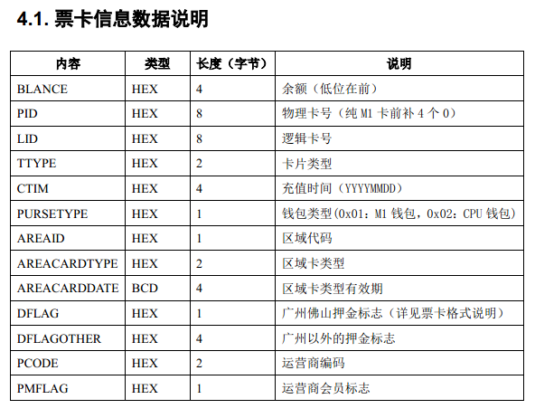
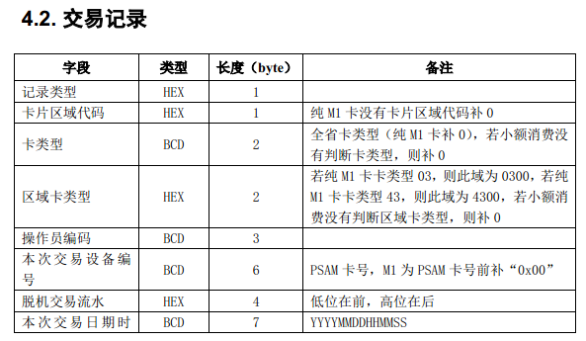
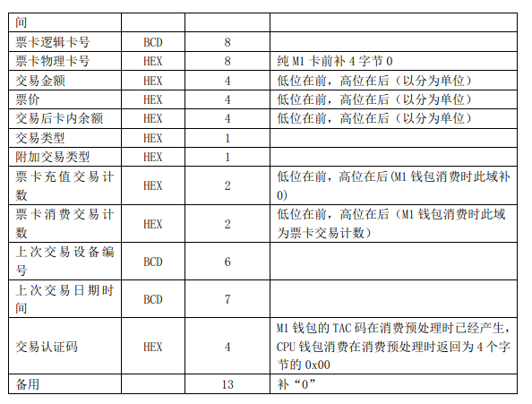

消费记录格式 下表
标识 | 内容 |  | 类型 | 长度 | 备注
A1 | 应用锁定标志 | ×××× ×××× | HEX | 1 | 取值：  0x00 : 正常  0x01 : 应用已锁定
A2 | 服务营运代码 | ×××× ×××× | HEX | 2
A2 | 服务营运代码 | ×××× ×××× | HEX | 2
A3 | 租还车标志 | ×××× | HEX | 0.5 | 取值：  0B0000: 已还车  0B0001: 普通已租车  0B0011: 高峰已租车  0B1001  : 满桩标志  （延时还车解决方案：此标志表示需要延时还车处理，当次交易时长减去15分钟计算费用）  从低往高数  第一位为借还车标记0为已还车1为已借车  第二位为是否加价标记0为不加价1为加价  第三位为是否优惠标记0为不优惠1为优惠  第四位为延时还车标记1有效
A4 | 版本序号 | ×××× | HEX | 0.5 | 同一系统可执行不同版本0
A5 | 免费时长 | ×××× | HEX | 0.5 | 优惠时长,15分钟一个单位,最长240分钟,缺省为0,开卡时候写入,普通卡为0,其他为2
A6 | 区域标记 | ×××× | HEX | 0.5 | 0：不优惠 1-15：特殊网点优惠
A7 | 票种标记 | ×××× ×××× | HEX | 1 | 0x00：普通卡  0x01：次卡  0x02：天卡  0x03：月卡  0x04：年卡  0x05:专车(专车物理号)  OxFD: 原客户  0XFE： 员工卡（管理卡）
A8 | 次数/天数/月数/年数/原客户优惠次数 | ×××× ×××× | HEX | 2 | 专车物理号
 | 次数/天数/月数/年数/原客户优惠次数 | ×××× ×××× | HEX | 2 | 专车物理号
A9 | 当次积分/次数 | ×××× ×××× | HEX | 2 | 专车物理号
A9 | 当次积分/次数 | ×××× ×××× | HEX | 2 | 专车物理号
A10 | 当次交易流水 | ×××× ×××× | HEX | 2
A10 | 当次交易流水 | ×××× ×××× | HEX | 2
A11 | 启用时间 | ×××× ×××× | BCD | 3 | YYMMDD
A11 | 启用时间 | ×××× ×××× | BCD | 3 | YYMMDD
A11 | 启用时间 | ×××× ×××× | BCD | 3 | YYMMDD
A12 | 当次交易日期时间 | ×××× ×××× | BCD | 5 | YYMMDDHHMM，租车分  钟向后取整，还车分钟向前取整
A12 | 当次交易日期时间 | ×××× ×××× | BCD | 5 | YYMMDDHHMM，租车分  钟向后取整，还车分钟向前取整
A12 | 当次交易日期时间 | ×××× ×××× | BCD | 5 | YYMMDDHHMM，租车分  钟向后取整，还车分钟向前取整
A12 | 当次交易日期时间 | ×××× ×××× | BCD | 5 | YYMMDDHHMM，租车分  钟向后取整，还车分钟向前取整
A13 | 站点编号 | ×××× ×××× | HEX | 6 | 网点编号
A13 | 站点编号 | ×××× ×××× | HEX | 6 | 网点编号
A13 | 站点编号 | ×××× ×××× | HEX | 6 | 网点编号
A13 | 站点编号 | ×××× ×××× | HEX | 6 | 网点编号
A13 | 站点编号 | ×××× ×××× | HEX | 6 | 网点编号
A13 | 站点编号 | ×××× ×××× | HEX | 6 | 网点编号
A14 | 锁桩编号 | ×××× ×××× | HEX | 4 | 桩机号
A14 | 锁桩编号 | ×××× ×××× | HEX | 4 | 桩机号
A14 | 锁桩编号 | ×××× ×××× | HEX | 4 | 桩机号
A14 | 锁桩编号 | ×××× ×××× | HEX | 4 | 桩机号
A15 | 自行车编号 | ×××× ×××× | HEX | 4 | 设备物理编号
A15 | 自行车编号 | ×××× ×××× | HEX | 4 | 设备物理编号
A15 | 自行车编号 | ×××× ×××× | HEX | 4 | 设备物理编号
A15 | 自行车编号 | ×××× ×××× | HEX | 4 | 设备物理编号
A16 | 积分 | ×××× ×××× | HEX | 2 | 积分保留一位小数
A16 | 积分 | ×××× ×××× | HEX | 2 | 积分保留一位小数

